APLIKASI DEEP LEARNING UNTUK KLASIFIKASI VARIAN VIRUS SARS-CoV-2 BERDASARKAN RNA SEQUENCE

TESIS

Karya tulis sebagai salah satu syarat
untuk memperoleh gelar Magister dari
Institut Teknologi Bandung

Oleh
MUHAMMAD ANWARI LEKSONO
NIM: 23520050
(Program Studi Magister Informatika)



INSTITUT TEKNOLOGI BANDUNG
Mei 2021

ABSTRAK

APLIKASI DEEP LEARNING UNTUK KLASIFIKASI VARIAN VIRUS SARS-CoV-2 BERDASARKAN DNA SEQUENCE

Oleh
Muhammad Anwari Leksono
NIM: 23520050
(Program Studi Magister Informatika)

SARS-CoV-2 merupakan virus berinti RNA yang menginfeksi sistem pernafasan manusia dan menyebabkan wabah COVID-19. Salah satu cara penanganan wabah ini adalah dengan cara memberikan vaksin. Virus dapat mengalami mutasi dan dampak dari mutasi ini boleh jadi membuat virus semakin resisten terhadap vaksin. Untuk dapat menentukan vaksin atau terapi yang tepat terhadap wabah COVID-19, varian virus penyebab infeksi perlu diidentifikasi terlebih dahulu. Penelitian ini bertujuan untuk mengeksplorasi aplikasi deep learning dalam identifikasi varian virus SARS-CoV-2 berdasarkan sekuens genetik (RNA) virus tersebut. Pada penelitian ini, dataset dari empat varian virus (B.1.1.7, B.1.351, P.1, dan lainnya) digunakan sebagai data latih untuk model deep learning dengan arsitektur CNN-BiLSTM.

Kata kunci: SARS-CoV-2, deep learning, klasifikasi.

ABSTRACT

DEEP LEARNING APPLICATION FOR SARS-CoV-2 VARIANT CLASSIFICATION BASED ON RNA SEQUENCE

By
Muhammad Anwari Leksono
NIM: 23520050
(Master’s Program in Informatics)

SARS-CoV-2 is RNA virus that causes global COVID-19 pandemic. This virus causes resporatory infection which can only be treated by vaccination. RNA virus is prone to mutation and its mutation might causes the virus to have better resistance towards existing medication, such vaccine. In order to use correct vaccine, the virus variant causing infection has to be identified. This research focusses on implementation of deep learning model to idenfity virus variant based on its genetic material (RNA) with CNN-BiLSTM architecture. The model is trained to classifiy the virus into one of four variant classes, which are B.1.1.7, B.1.351, P.1, and others.
Keywords: SARS-CoV-2, deep learning, classification

APLIKASI DEEP LEARNING UNTUK KLASIFIKASI VARIAN VIRUS SARS-CoV-2 BERDASARKAN RNA SEQUENCE
HALAMAN PENGESAHAN

Oleh
Muhammad Anwari Leksono
NIM: 23520050
(Program Studi Magister Informatika)

Institut Teknologi Bandung

Menyetujui
Tim Pembimbing

Tanggal ………………………..

Ketua

______________________
Dr. Eng. Ayu Purwarianti, ST., MT.
NIP: 19770127 200801 2 011

PEDOMAN PENGGUNAAN TESIS

Tesis Magister yang tidak dipublikasikan terdaftar dan tersedia di Perpustakaan Institut Teknologi Bandung, dan terbuka untuk umum dengan ketentuan bahwa hak cipta ada pada penulis dengan mengikuti aturan HaKI yang berlaku di Institut Teknologi Bandung. Referensi kepustakaan diperkenankan dicatat, tetapi pengutipan atau peringkasan hanya dapat dilakukan seizin penulis dan harus disertai dengan kaidah ilmiah untuk menyebutkan sumbernya.

Sitasi hasil penelitian Tesis ini dapat di tulis dalam bahasa Indonesia sebagai berikut:
Leksono, M A. (2021): Aplikasi Deep Learning untuk Klasifikasi Virus SARS-CoV-2 Berdasarkan RNA Sequence, Tesis Program Magister, Institut Teknologi Bandung.

dan dalam bahasa Inggris sebagai berikut:

Leksono, M A. (2021): Deep Learning Application for SARS-CoV-2 Variant Classification based on RNA Sequence, Master’s Thesis, Institut Teknologi Bandung.

Memperbanyak atau menerbitkan sebagian atau seluruh tesis haruslah seizin Dekan Sekolah Pascasarjana, Institut Teknologi Bandung.

DAFTAR ISI
No table of contents entries found.

DAFTAR LAMPIRAN
No table of contents entries found.
DAFTAR GAMBAR DAN ILUSTRASI
No table of contents entries found.

- Pendahuluan
  - Latar Belakang
COVID19 adalah penyakit pernafasan yang diakibatkan oleh infeksi virus SARS-CoV-2. SARS-CoV-2 termasuk pada golongan coronavirus (Yang et. al., 2020). Infeksi virus ini memiliki gejala yang mirip dengan penyakit flu seperti batuk, demam, dan sulit nafas. COVID19 memiliki resiko kematian yang tinggi pada pasien berusia enam puluh tahun keatas dan pasien dengan riwayat penyakit parah. COVID19 diketahui dapat menimbulkan komplikasi seperti gagal jantung dan multi-organ dysfunction pada pasien beresiko tinggi (Wang et. al., 2020).

Sampai saat ini belum ada pengobatan yang efektif untuk COVID19. COVID19 disebabkan oleh virus SARS-CoV-2 yang menginfeksi sistem pernafasan manusia. Dengan terganggunya sistem pernafasan, daya tahan tubuh akan menurun dan memicu terjadinya komplikasi atau infeksi baru akibat rendahnya imunitas tubuh. Penanganan yang pada umumnya dilakukan adalah pengobatan terhadap infeksi sekunder yang terjadi akibat dari penularan COVID19. Salah satu tindakan pencegahan terhadap infeksi SARS-CoV-2 adalah dengan pemberian vaksin terhadap orang yang sehat sehingga pada orang yang sehat dapat terbentuk daya tahan tubuh untuk mencegah penularan COVID19.

Vaksin adalah antigen yang disiapkan secara khusus untuk diberikan pada manusia dengan tujuan untuk memberikan imunitas terhadap infeksi mikroorganisme tertentu. Vaksin COVID19 memiliki material dari virus COVID19 atau SARS-CoV-2 yang tidak berbahaya yang dapat memicu tubuh manusia untuk membentuk pertahanan terhadap infeksi virus tersebut (Centers for Disease Control and Prevention, 2019). Oleh karena ini, dapat disimpulkan bahwa vaksin pada umumnya dapat secara efektif membentuk imunitas terhadap virus yang menjadi target vaksin tersebut.

Mutasi genetik adalah perubahan permanen pada urutan DNA/RNA yang menyimpan informasi genetik makhluk hidup. Sebagai makhluk hidup, virus juga mengalami mutasi genetik. Virus berinti RNA memiliki peluang lebih besar mengalami mutasi dibandingkan dengan virus berinti DNA (Siddle dan Davison, 2020). Coronavirus merupakan virus berintikan RNA (Navqi et. al., 2020). Oleh karena itu, virus SARS-CoV-2 memiliki peluang untuk bermutasi dengan cepat. Mutasi pada virus merupakan salah satu proses adaptasi virus terhadap lingkungan. Mutasi pada virus menjadi penting untuk diperhatikan karena mutasi memberi peluang pada virus untuk meningkatkan resistensi terhadap pengobatan, mis. vaksinasi, antibodi (Wang et. al., 2021), meningkatkan kemudahan penyebaran (Davies et. al., 2021), dan tingkat fatalitas penyakit. Berbagai riset dilakukan untuk mengenali mekanisme patogenesis, tingkat keparahan penyakit yang ditimbulkan, dan pengembangan pengobatan yang efektif terhadap COVID19.

Untuk dapat menentukan vaksin yang dibutuhkan untuk mencegah penularan COVID19, jenis virus harus diketahui terlebih dahulu agar pemberian vaksin dapat dilakukan dengan tepat. Proses identifikasi varian virus SARS-CoV-2 dapat mempermudah identifikasi lokasi mutasi genetik pada virus, media penularan, dan membantu proses pengembangan obat atau vaksin yang lebih efektif. Klasifikasi penyebab wabah COVID19 sebagai virus yang mirip dengan virus SARS membuat proses pembuatan obat untuk virus SARS-CoV-2 ini dimulai dari adaptasi obat SARS untuk pengobatan COVID19 (Pruijssers et. al., 2020) dan proses riset pada antibodi yang terbentuk untuk melawan infeksi SARS pada tahun 2003 silam sebagai potensi solusi untuk obat COVID19 (Pinto et. al., 2020). Proses idenfikasi varian bukan merupakan proses yang mudah. Hal ini disebabkan oleh ukuran data genetik yang besar dan memiliki kompleksitas yang tinggi. Oleh karena itu dibutuhkan metode komputasi yang mampu memproses data tersebut untuk memperoleh fitur-fitur yang dapat digunakan untuk identifikasi varian virus SARS-CoV-2.

Machine learning dapat memproses data tersebut dan mengambil pengetahuan berupa karakteristik dari berbagai varian SARS-CoV-2. Pengetahuan tentang karakteristik ini kemudian dapat digunakan sebagai modal untuk klasifikasi virus SARS-CoV-2. Dengan mengetahui varian SARS-CoV-2 yang menginfeksi pasien, pemberian treatment dapat dilakukan dengan lebih akurat. Selain itu riset terkait treatment yang lain juga bisa dilakukan lebih efektif dan efisien. Dengan demikian, penanganan wabah COVID19 dapat berlangsung lebih efektif sehingga wabah COVID19 dapat segera diatasi.

Beberapa penelitian telah dilakukan untuk membuat classifiers berdasarkan sekuens RNA atau DNA. Kandpal dan Davuluri (2020) melakukan klasifikasi varian SARS-CoV-2 menggunakan algoritma Random Forest dan berhasil mencapai akurasi di atas 80%. Kassim dan Abdullah (2017) menggunakan deep learning CNN (convolutional neural network) untuk membedakan DNA virus Hepatitis B (HBV) dan DNA virus lainnya dan berhasil mencapai skor akurasi di atas 90%. Zhou dan Troyanskaya (2015) mengembangkan model DeepSEA untuk mengidentifikasi fungsi sekuens DNA manusia dengan menggunakan deep learning CNN. Dengan tujuan yang sama Quang dan Xie (2016) mengembangkan model DanQ dengan menggunakan deep learning CNN dan RNN. Metode deep learning yang digunakan pada dua penelitian dengan CNN di atas berhasil mencapai skor AUC pada rentang 0.8 s.d. 0.97.

  - Masalah Penelitian
Masalah yang dibahas pada penelitian ini adalah belum adanya model deep learning untuk melakukan klasifikasi pada virus SARS-CoV-2 berdasarkan informasi sekuens RNA yang dimiliki virus tersebut.

  - Tujuan
Penelitian ini memiliki dua tujuan utama sebagai berikut.
- Eksplorasi arsitektur deep learning untuk klasifikasi virus SARS-CoV-2
- Menghasilkan sebuah model deep learning yang mampu mengklasifikasikan virus SARS-CoV-2 berdasarkan informasi sekuens RNA virus tersebut ke dalam salah satu dari empat kelas varian virus, yaitu B.1.1.7, B.1.351, P.1, dan Lainnya.

  - Hipotesis
Kassim dan Abdullah (2017) membuktikan bahwa CNN memiliki performa yang baik dalam mengidentifikasi DNA virus Hepatitis B. Performa yang baik juga berhasil diraih CNN pada model DeepSEA (Zhou dan Troyanskaya, 2015) dan DanQ (Quang dan Xie, 2016) untuk identifikasi profil sekuens DNA manusia. Selain itu, kemampuan CNN untuk melakukan feature extraction secara otomatis juga dapat mempermudah data preprocessing yang dibutuhkan. Oleh karena itu, dapat diambil hipotesis bahwa arsitektur CNN dapat digunakan sebagai arsitektur alternatif untuk membuat classifier varian virus SARS-CoV-2 yang mampu meraih skor performa yang relative sama atau lebih baik dari Random Forest yang diajukan oleh Kandpal dan Davuluri (2020). Secara ringkas, premis dan hipotesis yang digunakan pada penelitian ini adalah sebagai berikut.
Premis 1. CNN mampu mencapai akurasi 96.83% pada klasifikasi virus Hepatitis B (Kassim dan Abdullah, 2017).
Premis 2. Pada model DeepSEA, CNN mampu mengidentifikasi fungsi sekuens DNA manusia setelah dilatih dataset genom GRCh37 dan mencapai skor AUC 0.927 pada kelas target H1-hESC SIX5 (Zhou dan Troyanskaya, 2015).
Premis 3. Pada model DanQ, arsitektur CNN-RNN mampu mencapai skor AUC yang lebih baik dari model DeepSEA untuk classification task yang sama dan dataset yang sama. DanQ berhasil mencapai skor AUC 0.972 untuk target kelas H1-hESC SIX5.
Hipotesis 1. Penggunaan arsitektur CNN-RNN dapat menghasilkan model klasifikasi varian virus SARS-CoV-2 dengan performa yang relatif sama atau lebih tinggi dibandingkan dengan Random Forest.
Hipotesis 2. Semakin banyak jumlah convolutional layer yang digunakan, feature extraction yang dilakukan akan semakin baik sehingga dapat meningkatkan performa model deep learning dalam melakukan klasifikasi.
Hipotesis 3. Penggunaan recurrent neural network (RNN) dapat meningkatkan performa model deep learning CNN dalam melakukan klasifikasi sekuens DNA/RNA karena RNN memperhatikan urutan sekuens dalam pemrosesannya.

  - Batasan Masalah
Batasan dari penelitian ini adalah sebagai berikut.
- Jenis varian virus yang akan diklasifikasi adalah SARS-CoV-2
- Kelas target klasifikasi adalah B.1.1.7, B.1.351, P.1, dan Lainnya.
- Evaluasi performa dilakukan dengan menggunakan metrik akurasi.

  - Metodologi Penelitian
Penelitian ini dilakukan dengan tahap-tahap berikut ini.
- Persiapan Data (Data Preprocessing)
Persiapan data dilakukan dengan melakukan eksplorasi data sekuens RNA virus SARS-CoV-2 dari situs NCBI (National Center for Biotechnology Information) berdasarkan kelas variannya. Data ini kemudian diproses menjadi rangkaian string base pair (bp) dan dikonversi menjadi matriks 4 x N dengan metode one-hot encoding. Data dibagi menjadi tiga bagian, yaitu data latih, data validasi, dan data uji.
- Desain Eksperimen
Pada tahap ini dilakukan penentuan arsitektur deep learning yang akan digunakan berdasarkan berbagai studi literatur, jenis hyperparameter yang akan dijadikan variabel bebas dan variabel tetap, dan skema validasi yang akan digunakan.
- Implementasi
Pada tahap ini dilakukan implementasi arsitektur model yang telah ditentukan sebelumnya. Deep learning framework yang diusulkan untuk digunakan adalah Keras dan Tensorflow.
- Eksperimen
Pada tahap ini dilakukan proses training pada model dengan menggunakan data latih yang telah disiapkan pada tahap Persiapan Data. Model dilatih dengan data latih dengan mengunakan scenario konfigurasi hyperparameter yang telah ditentukan pada tahap Desain Eksperimen. Setelah model berhasil dilatih, model divalidasi dengan data validasi. Model dengan performa terbaik akan diuji dengan data uji. Hasil dari tahap ini adalah skor performa model.
- Evaluasi
Pada tahap ini dilakukan evaluasi terhadap hasil eksperimen pada tahap validasi dan uji. Evaluasi dilakukan untuk mengetahui penyebab terjadinya perbedaan atau persamaan skor performa model pada tiap-tiap skenario eksperimen.

- Tinjauan Pustaka
Mutasi adalah perubahan pada sekuens genetik dan merupakan penyebab keanekaragaman pada makhluk hidup (Loewe, 2008). Mutasi dapat berdampak luas pada makhluk hidup. Dampak mutasi dapat bersifat menguntungkan, merugikan, atau tidak berdampak sama sekali. Pada virus, mutasi yang terjadi dapat membuat virus tersebut dapat menginfeksi seseorang yang telah imun terhadap virus tersebut sebelum mutasi. Hal ini mengakibatkan virus dapat menginfeksi manusia meskipun telah memiliki antibodi. Agar infeksi virus dapat ditangani dengan baik, virus tersebut harus diidentifikasi lebih dahulu.

Proses identifikasi varian virus SARS-CoV-2 dapat mempermudah identifikasi lokasi mutasi genetik pada virus, media penularan, membantu proses pengembangan obat atau vaksin yang lebih efektif, dan membantu proses pengobatan dan pencegahan yang lebih baik. Identifikasi penyebab wabah COVID-19 sebagai virus yang mirip dengan virus SARS membuat proses pembuatan obat untuk virus SARS-CoV-2 ini dimulai dari adaptasi obat SARS untuk pengobatan COVID-19 (Pruijssers et. al., 2020) dan proses riset pada antibodi yang terbentuk untuk melawan infeksi SARS pada tahun 2003 silam sebagai potensi solusi untuk obat COVID19 (Pinto et. al., 2020). Proses identifikasi varian virus SARS-CoV-2 melibatkan proses feature extraction dari sekuens genetik (DNA atau RNA) untuk mengklasifikasikan varian virus tersebut. Proses feature extraction pada RNA virus melibatkan data yang kompleks sehingga membutuhkan waktu yang lama jika proses feature extraction dilakukan secara manual. Oleh karena itu dibutuhkan metode komputasi yang mampu melakukan feature extraction secara otomatis dan dapat melakukan identifikasi varian virus.

Machine learning adalah salah satu disiplin artificial intelligence (AI) yang mempelajari algoritma komputasi yang dapat meningkatkan performanya secara otomatis berdasarkan pengalaman (Mitchell, 1997). Machine learning berfungsi untuk ekstraksi fitur dari data untuk menyelesaikan masalah-masalah terkait prediksi. Masalah-masalah terkait prediksi ini termasuk decision support, forecasting, ranking, klasifikasi (mis. diagnosis kanker), atau deteksi anomali (mis. mutasi virus). Tantangan dalam masalah-masalah ini ada pada proses pencarian pola struktural atau pola temporer dari data. Pola-pola ini dapat digunakan sebagai pengetahuan untuk menunjang proses pengambilan keputusan dan pembuatan prediksi (Holzinger, 2019). Beberapa penelitian terkait masalah klasifikasi berdasarkan sekuens RNA atau DNA telah dilakukan di berbagai kasus sebagai berikut.

  - SARS-CoV-2 Variant Classification
Kandpal dan Davuluri (2020) melakukan klasifikasi varian SARS-CoV-2 menggunakan Random Forest. Identifikasi asal virus SARS-CoV-2 dilakukan berdasarkan mutasi yang dimiliki virus tersebut. Klasifikasi ini memiliki empat kelas yang merepresentasikan daerah asal virus tersebut, yaitu USA-New York, China, Europe-Spain and Italy, dan India. Proses klasifikasi menggunakan Random Forest.

  - Hepatitis B Virus DNA Identification
Kassim dan Abdullah (2017) menggunakan deep learning CNN untuk membedakan DNA virus Hepatitis B (HBV) dan DNA virus lainnya. Beberapa model machine learning digunakan sebagai pembanding. Model pembanding yang digunakan adalah SVM, Decision Tree, Naive-Bayes, Nonlinear Integral Classifier, dan Rule Learning. Hasil eksperimen membuktikan bahwa Neural Network CNN menghasilkan nilai akurasi tertinggi sebesar 96.83%.
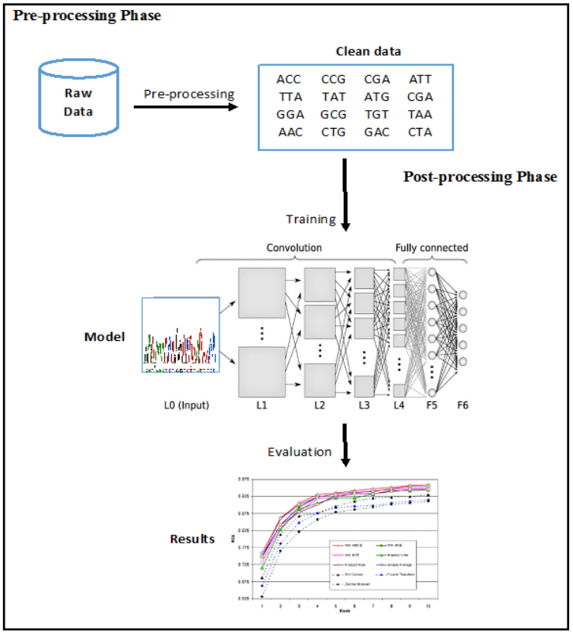
Gambar II.1 Skema Eksperimen Identifikasi Virus HBV (Kassim dan Abdullah, 2017)

Sebelum DNA dapat digunakan sebagai training data, sekuens DNA perlu diolah terlebih dahulu. Data sekuens DNA terdiri dari sekuens huruf base pair (bp) yang merupakan represetasi basa nitrogen. Sekuens ini kemudian dipecah menjadi beberapa bagian dengan ukuran tertentu. Tiap-tiap subsekuens ini kemudian diinput ke dalam neural network sebagai training data.

Arsitektur neural network yang digunakan adalah CNN. Model terdiri dari lima bagian sebagai berikut. Embedding layer menerima input berupa sekuens dengan panjang tertentu dan memproses sekuens tersebut menjadi matriks. Setelah itu, convolutional layer dan max pooling layer mengekstrasi fitur dari matriks input. Hasil ekstraksi fitur ini berupa matriks. Matriks ini kemudian digabung menjadi satu buah vektor oleh dua fully connected layer. Output dari fully connected layer ini adalah kelas atau label dari sekuens input tersebut. Metriks evaluasi yang digunakan untuk mengukur performa dari model adalah akurasi. Embedding layer menerima input dengan panjang tertentu. Ukuran panjang input yang diujicobakan pada eksprimen model adalah 500, 1000, 1500, dan 2000 bp.

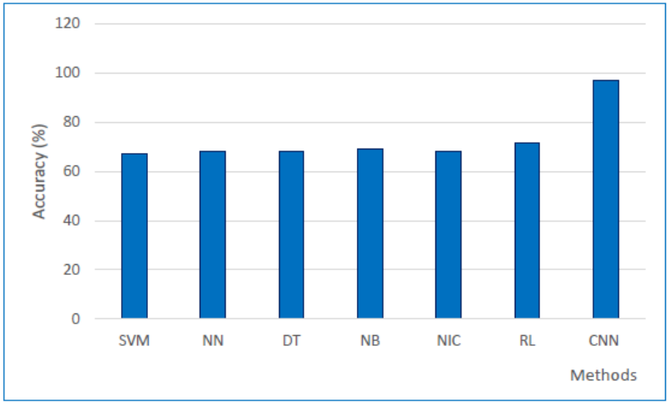
Gambar II. 2 Perbandingan Skor Akurasi CNN dan Model Pembanding

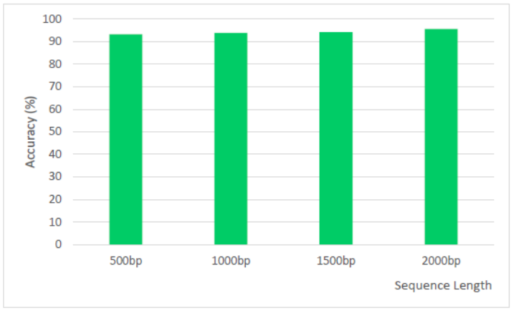
Gambar II.3 Perbandingan Ukuran Panjang Input Sekuens terhadap Performa Model

Hasil uji model dapat dilihat pada Gambar II.2 dan Gambar II.3 di atas. Dari hasil eksperimen dapat disimpulkan bahwa CNN mampu menghasilkan prediksi yang lebih akurat dibandingkan dengan model machine learning yang lain. Feature extraction yang dilakukan oleh convolutional layer dapat mengambil pola pada sekuens DNA input. Pola tersebut kemudian digunakan sebagai basis untuk klasifikasi sekuens DNA.

Ukuran panjang input tidak terlalu memberikan pengaruh pada nilai akurasi. Pada grafik II.3 dapat dilihat bahwa nilai kisaran akurasi masih berada di atas 90%. Namun demikian, pada grafik dapat dilihat ada tren kenaikan nilai akurasi terhadap kenaikan ukuran panjang input. Semakin panjang input maka semakin banyak fitur yang dapat diekstrak oleh convolutional layer. Semakin lengkap fitur yang berhasil diekstrak maka kemampuan model untuk melakukan klasifikasi semakin tinggi. Dengan demikian, dapat diambil simpulan bahwa ukuran panjang input dapat memberikan pengaruh positif pada performa model klasifikasi.

  - DeepSEA
DeepSEA adalah model yang dikembangkan oleh Zhou dan Troyanskaya (2015) untuk mengidentifikasi fungsi pada sebuah sekuens DNA non-coding. DeepSEA dibangun dengan arsitektur CNN dengan ilustrasi berikut.
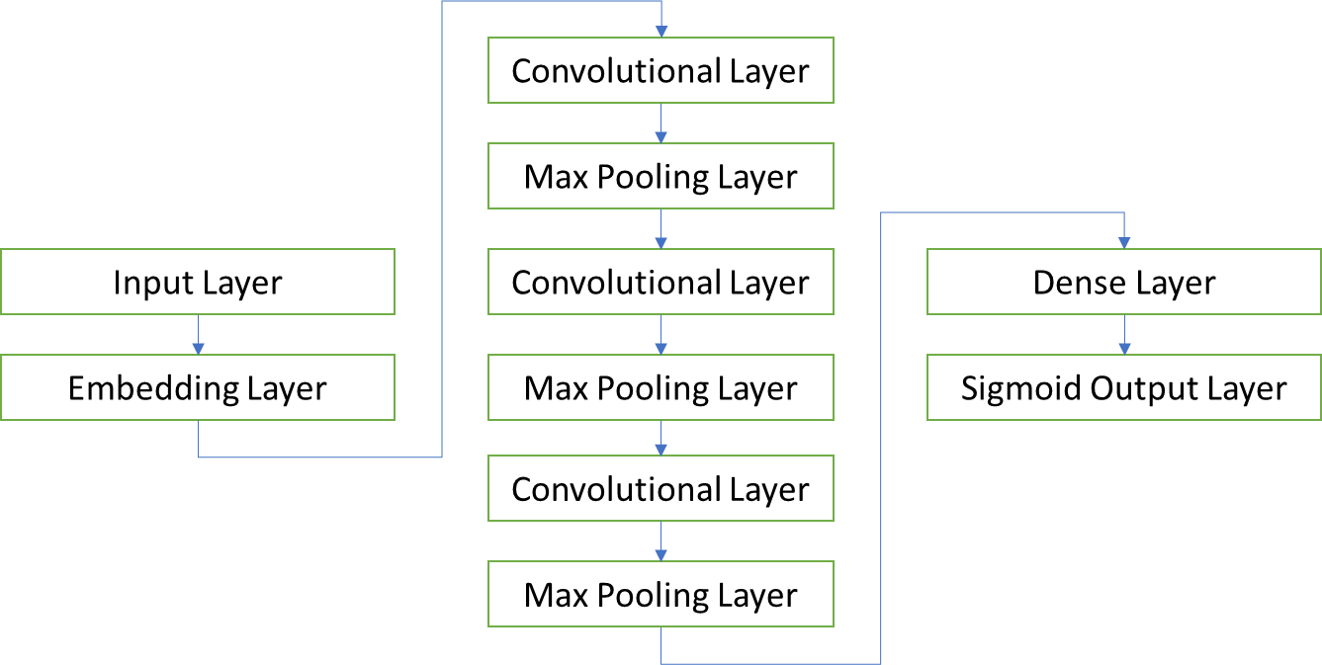
Gambar II.3.1 Ilustrasi Arsitektur DeepSEA (Zhou dan Troyanskaya, 2015)

Data latih untuk DeepSEA dipersiapkan dengan memecah data sekuens DNA menjadi subsekuens berukuran 200 bp. Tiap subsekuens ini diberikan label yang berisi nilai untuk tiap profil kromatin yang berjumlah 919 buah. Training sample model DeepSEA berukuran 1000 bp.

Arsitektur DeepSEA menggunakan tiga buah convolutional layer dengan jumlah kernel untuk masing-masing layer adalah 320, 480, dan 960. Sebelum masuk ke convolutional layer, pada embedding layer, data dikonversi menjadi matriks biner berukuran 4 x N dengan metode one-hot encoding. Konversi ini dilakukan dengan mengubah tiap-tiap base pair (bp) menjadi matriks biner berukuran empat baris dan satu kolom sehingga tiap training sample menghasilkan matriks berukuran 4 x 1000 dengan tiap kolom merepresentasikan satu bp. Setelah pemrosesan pada tiga convolutional layer selesai, pemrosesan dilanjutkan ke fully connected layer atau dense layer dengan 925 neuron. Setelah itu klasifikasi dilakukan pada output layer berukuran 919 neuron. Model DeepSEA dievaluasi dengan metrik AUC.

  - DanQ
DanQ adalah model yang dikembangkan oleh Quang dan Xie (2016) untuk melakukan prediksi fungsi dari sebuah sekuens DNA manusia. Task pemodelan ini tidak mudah dilakukan khususnya pada non-coding DNA, yaitu DNA yang tidak memberikan ekspresi berupa protein. Model yang dapat memprediksi fungsi dari sekuens non-coding DNA dapat memberikan kontribusi terhadap eksplorasi genetik pada manusia karena 98% dari genom manusia merupakan non-coding DNA dan 93% penyakit terkait pada gen-gen ini.

Classification task yang ditangani oleh DanQ adalah multiclass classification. DanQ dirancang untuk dapat mengelompokan sebuah sekuens DNA kedalam salah satu dari 919 kelas. Untuk menyelesaikan task ini, DanQ dikembangkan dengan arsitektur deep learning yang terdiri dari CNN dan RNN dengan jenis BiLSTM. DanQ menerima input berupa sekuens DNA sepanjang 1000 bp (base pair). Sekuens ini kemudian dikonversi kedalam vektor dengan metode one-hot encoding. Setelah itu sekuens ini diproses pada arsitektur CNN.

Arsitektur CNN pada DanQ terdiri dari tiga convolutional layer dan dua max pooling layer. Kedua jenis layer ini yang berfungsi untuk menangkap motif dari sekuens DNA. Dari max pooling layer, pemrosesan dilanjutkan pada dua BiLSTM layer. BiLSTM merupakan salah satu dari jenis RNN. BiLSTM digunakan untuk menangkap regulasi atau aturan yang terkait pada physical constraint dari sekuens DNA yang sedang diproses. Setelah pemrosesan selesai di dua BiLSTM layer, sekuens kemudian diproses pada dua dense layer untuk kemudian tentukan kelasnya. Ilustrasi arsitektur model DanQ dapat dilihat pada Gambar II.1.

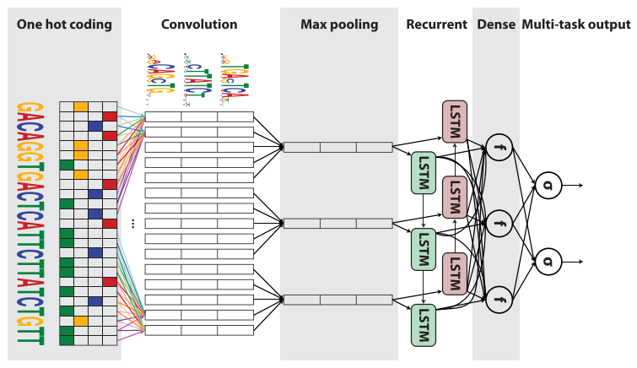
Gambar II.4.1 Arsitektur Model DanQ (Quang dan Xie, 2016)

DanQ memiliki arsitektur yang lebih sederhana dibandingkan dengan DeepSEA (Zhou dan Troyanskaya, 2015). DanQ hanya menggunakan satu convolutional layer dengan kernel berjumlah 320 jika dibandingkan dengan DeepSEA yang menggunakan tiga convolutional layer. Namun demikian, DanQ mampu menghasilkan performa yang lebih baik dengan menggunakan recurrent network pada arsitekturnya. Recurrent network memberikan kemampuan DanQ untuk memproses sekuens DNA secara sekuensial sehingga dapat disimpulkan bahwa ketergantungan sekuens DNA terhadap sekuens DNA sebelumnya dapat direpresentasikan dengan baik dan dapat digunakan untuk klasifikasi yang lebih baik.
- Analisis Masalah dan Rancangan Solusi
  - Analisis Masalah
Dua contoh kasus klasifikasi virus diberikan oleh Kassim dan Abdullah (2017) dan Kandpal dan Davuluri (2020). Kedua kasus ini menggunakan decision tree dalam eksperimennya. Pada kasus klasifikasi asal varian SARS-CoV-2, decision tree yang digunakan adalah Random Forest yang merupakan ensemble decision tree dan pada kasus klasifikasi HBV klasifikasi dilakukan dengan decision tree.
Decision tree bekerja dengan mencari classification rule yang dapat menentukan kelas dari input berdasarkan nilai atribut atau fitur dari input tersebut (Quinlan, 1985). Decision tree merupakan classifier yang sederhana akan tetapi cederung mengalami overfitting, yaitu model terlalu menyesuaikan dirinya pada training data. Hal ini mengakibatkan model akan cenderung salah dalam klasifikasi data yang jauh berbeda dengan training data.
Random Forest memecah dataset menjadi beberapa subdataset berdasarkan fitur-fitur yang dimiliki sehingga tiap subdataset memiliki sebagian fitur saja. Dari tiap-tiap subdataset sebuah pohon decision tree dibangkitkan sehingga pada akhir pembentukan model akan terdapat decision tree sebanyak subdataset. Proses pemberian label pada input dilakukan dengan voting terhadap label yang dihasilkan masing-masing pohon. Kelebihan dari mekanisme ini adalah kemungkinan terjadinya overfitting dapat dihindari karena klasifikasi tidak dilakukan pada satu pohon yang mencakup semua atribut. Kelemahan dari Random Forest adalah waktu yang dibutuhkan untuk membangkitkan semua decision tree lebih lama jika dibandingkan dengan decision tree biasa yang hanya membangkitkan satu pohon. Hal ini disebabkan pemecahan dataset menjadi beberapa subdataset dan pembangkitan decision tree dari semua subdataset tersebut.
Decision tree dan metode klasifikasi turunannya membutuhkan proses preprocessing pada data sebelum dapat digunakan. Preprocessing untuk bertujuan untuk mendapatkan semua atribut data dan menentukan atribut-atribut yang paling relevan untuk klasifikasi. Metode ini tidak dapat memproses data mentah seperti halnya metode neural network. Neural network memiliki kemampuan untuk melakukan feature extraction secara otomatis dari data mentah. Oleh karena itu, model neural network dapat menjadi salah satu alternatif classifier.
  - Rancangan Solusi
Rancangan solusi yang diajukan pada penelitian ini adalah penggunaan metode deep learning untuk pembangunan model klasifikasi varian virus SARS-CoV-2. Arsitektur yang akan dieksplorasi adalah arsitektur CNN-RNN. Hal ini disebabkan oleh kemampuan CNN-RNN pada model DanQ (Quang dan Xie, 2016) dalam klasifikasi sekuens DNA yang dapat mencapai skor AUC di atas 90% dan lebih baik dibandingkan performa model DeepSEA (Zhou dan Troyanskaya, 2015).
Sekuens DNA/RNA adalah sekuens teks. Convolution network mampu melakukan feature extraction dengan baik langsung dari data mentah dengan cara mencari petunjuk (clue) dari teks untuk menentukan kelas dari input (Goldberg, 2015). Selain itu recurrent neural network juga dipilih untuk digunakan untuk menangkap fitur sekuensial pada input yang ternyata berhasil meningkatkan performa model DanQ meskipun model tersebut memiliki jumlah convolutional layer yang lebih sedikit jika dibandingkan dengan model DeepSEA. Arsitektur solusi yang diusulkan dapat dilihat pada Gambar III.2.1 berikut ini. Performa model diukur dengan metrik akurasi.
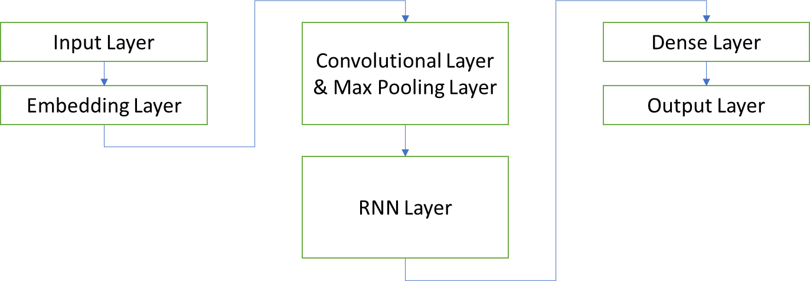
Gambar III.2.1 Usulan Arsitektur Model Deep Learning
  - Rancangan Eksperimen
Rancangan eksperimen meliputi persiapan dataset, data preprocessing, penentuan variabel bebas beserta rentang nilai yang diujicobakan, variabel tetap, dan evaluation metrics yang digunakan.
    - Persiapan Dataset
Dataset merupakan data sekuens RNA yang berasal dari masing-masing kelas target. Dataset ini kemudian dibagi menjadi tiga bagian, yaitu data latih (training data), data validasi (validation data), dan data uji (test data). Fraksi untuk masing-masing data adalah 0.8, 0.1, dan 0.1. Pembagian ini dilakukan dengan mempertahankan distribusi kelas target.
Data preprocessing yang dilakukan adalah sebagai berikut. Sekuens RNA dipecah menjadi beberapa bagian dengan ukuran panjang tertentu. Tiap-tiap subsekuens kemudian diubah menjadi matriks dengan metode one-hot encoding.
    - Skenario Eksperimen
Eksperimen pada deep learning dapat dilakukan pada arsitektur deep neural network yang digunakan dan nilai parameter (hyperparameter) yang digunakan pada neural network tersebut. Berikut ini adalah parameter-parameter yang digunakan sebagai parameter eksperimen pada arsitektur deep neural network.
Baseline Baseline yang digunakan pada eksperimen adalah arsitektur DanQ (Quang dan Xie, 2016) untuk CNN-BiLSTM. Dataset akan digunakan untuk training, validasi, dan testing pada model DanQ untuk mendapatkan skor baseline accuracy dan AUC.
Arsitektur Deep Learning Eksprimen dilakukan pada arsitektur CNN-BiLSTM.
Input sequence Eksperimen pada input sequence dilakukan dengan cara menggunakan berbagai ukuran panjang sekuens input untuk diproses. Ukuran panjang sekuens yang akan diuji coba adalah 1000 bp.
Convolutional Layer Jumlah convolutional layer yang akan diuji coba adalah 1, 2, dan 3 buah. Jumlah kernel yang digunakan adalah 320.
RNN Layer Jenis RNN yang akan diujicobakan adalah BiLSTM. Jumlah BiLSTM yang akan diujicobakan adalah sebanyak 1 dan 2 layer.
Dense / Fully Connected Layer Pengujian dilakukan dengan satu dense layer dengan neuron sejumlah 960.
Performance Metrics Evaluasi performa model dilakukan dengan menggunakan metrik akurasi.

DAFTAR PUSTAKA

Davies, N. G. et al. (2021). Estimated transmissibility and impact of SARS-CoV-2 lineage B.1.1.7 in England. Science (80-.)., vol. 372, no. 6538, p. eabg3055, Apr. 2021, doi: 10.1126/science.abg3055.

Goldberg, Y. (2015). A Primer on Neural Network Models for Natural Language Processing. arXiv:1510.00726v1

Holzinger, A. (2019): Encyclopedia of Biomedical Engineering, vol. 1–3, Elsevier, pp. 258–264.

Kandpal, M. dan Davuluri, U. (2020). Identification of Geographic Specific SARS-CoV-2 Mutation by Random Forest Classificatin and Variable Selection Methods. Physiol. Behav., vol. 63, no. 8, pp. 1–18.

Kassim, N. A., dan Abdullah, A. (2017). Classification of DNA Sequences Using Convolutional Neural Network Approach. Fac. Comput. Univ. Teknol. Malaysia (UTM), Malaysia, vol. 2, pp. 1–6.

Naqvi, A. A. T. et al. (2020). Insights into SARS-CoV-2 genome, structure, evolution, pathogenesis and therapies: Structural genomics approach. Biochim. Biophys. acta. Mol. basis Dis., vol. 1866, no. 10, p. 165878, Oct. 2020, doi: 10.1016/j.bbadis.2020.165878.

Pinto, D. et al. (2020). Cross-neutralization of SARS-CoV-2 by a human monoclonal SARS-CoV antibody. Nature, vol. 583, no. 7815, pp. 290–295, 2020, doi: 10.1038/s41586-020-2349-y.

Pruijssers, A. J. et al. (2020). Remdesivir potently inhibits SARS-CoV-2 in human lung cells and chimeric SARS-CoV expressing the SARS-CoV-2 RNA polymerase in mice. bioRxiv Prepr. Serv. Biol., p. 2020.04.27.064279, Apr. 2020, doi: 10.1101/2020.04.27.064279.

Quang, D. dan Xie, X. (2016). DanQ: A hybrid convolutional and recurrent deep neural network for quantifying the function of DNA sequences. Nucleic Acids Res., vol. 44, no. 11, pp. 1–6, 2016, doi: 10.1093/nar/gkw226.

Siddle, S. dan Davison, A. (2021). What’s the point of virus taxonomy? - International Science Council. https://council.science/current/blog/whats-the-point-of-virus-taxonomy/. Diakses pada tanggal 21 April 2021).

Wang, D. et al. (2020). Clinical Characteristics of 138 Hospitalized Patients With 2019 Novel Coronavirus-Infected Pneumonia in Wuhan, China. JAMA, vol. 323, no. 11, pp. 1061–1069, Mar. 2020, doi: 10.1001/jama.2020.1585.

Wang, P. et al. (2020). Antibody Resistance of SARS-CoV-2 Variants B.1.351 and B.1.1.7. Nature, 2021, doi: 10.1038/s41586-021-03398-2.
Yang, Y. et al. (2020). SARS-CoV-2: characteristics and current advances in research. Virol. J., vol. 17, no. 1, p. 117, 2020, doi: 10.1186/s12985-020-01369-z.
Zhou, J. dan Troyanskaya, O. G. (2015). Predicting effects of noncoding variants with deep learning-based sequence model. Nat. Methods, vol. 12, no. 10, pp. 931–934, 2015, doi: 10.1038/nmeth.3547.

Daftar Pustaka dari Situs Internet (web site) :
Definisi dan Cara Kerja Vaksin merupakan terjemahan dari artikel berjudul Understanding How COVID-19 Vaccines Work, diperoleh dari situs internet: https://www.cdc.gov/coronavirus/2019-ncov/vaccines/different-vaccines/how-they-work.html. Diakses pada tanggal 19 April 2021.

